Test représentation de l’information

Notez que (0110)2 0110(2) 110(2) (110)2 et 6 représentent tous la même valeur. Ces diverses notations sont équivalentes (celles avec l’indice 2 réfèrent à la base 2, celles sans indices à la base 10)

# Instructions

* Utilisez un stylo bleu ou noir non-effaçable
* Pour les questions de calcul (pas QCM et vocabulaire), donnez les détails de votre raisonnement (des points sont attribués à la qualité du raisonnement). Votre raisonnement peut être purement exprimé mathématiquement. Vous n’avez pas besoin de faire une rédaction longue, assurez vous simplement de ne pas indiquer que la réponse mais de montrer votre méthode de résolution.
* Vous pouvez rendre une feuille annexe. Merci d’indiquer sur celle-ci votre nom et de bien référencer vos réponse entre la feuille d’exercice et la feuille annexe.
* Les réponses illisibles seront considérées comme fausses
* Les téléphones et calculatrices sont interdits
* La tricherie sera sanctionnée

|  |  |  |  |
| --- | --- | --- | --- |
| **Exercice 1** | **Exercice 2** | **Exercice 3** | **Exercice 4** |
| 4 points | 14 points | 6 points | 6 points |
|  |  |  |  |
| **Total** | /30 | | |

# Exercice 1 – Définitions et vocabulaire [4 points]

Complétez les phrases suivantes avec les termes vus en cours. [1pt par emplacement complété]

* Le système est un système de numérotation utilisant la base 10
* Un est un ensemble de bits
* La du nombre binaire 11102 est

# Exercice 2 – Conversions [14 points]

Les conversions demandées dans les parties suivantes sont non-signées : nous convertissons uniquement des entiers positifs, pas d’entiers relatifs.

1. Donnez la conversion décimale des entiers binaires suivants [2 points par conversion]

* 1011112 =
* 1010 10102 =

1. Donnez la conversion binaire des nombres décimaux suivants [3 points par conversion]

* 7110 =
* 24810 =

1. Donnez la décimale du nombre hexadécimal suivant [4 points]

* C0D116 =

# Exercice 3 – Complément à deux [6 points]

Représentez l’entier relatifs suivant en binaire en utilisant le complément à deux sur 1 octet

* -13610 =

# Exercice 4 – QCM [6 points]

Cochez les bonnes réponses (une seule bonne réponse par question) [3 points par bonne réponse]

* ·Combien de bits (au minimum) sont nécessaires pour représenter le nombre de minutes que vous avez pour réaliser ce test (une période) ?
  + 3
  + 4
  + 5
  + 6
* Quelle valeur sera montrée après l’exécution de cette boucle ?

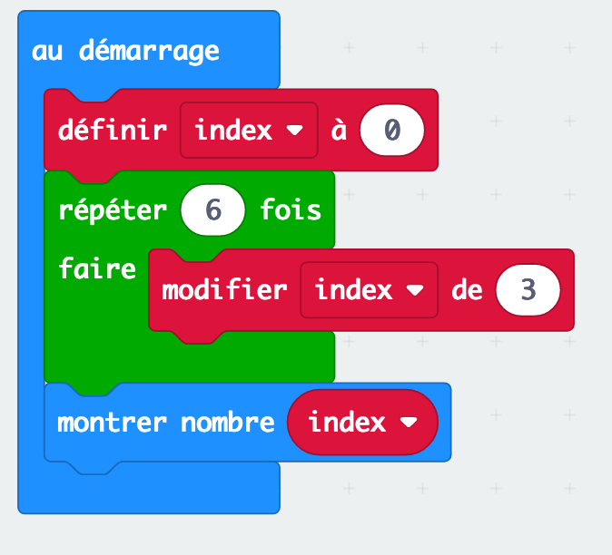

* + 15
  + 18
  + -8
  + -10